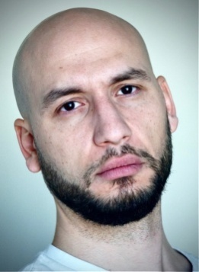

OUAKER Mohand
Age : 30 ans
Adresse : Dijon, France
06 26 97 66 98 – ouakermohand@yahoo.fr
Permis B – Baccalauréat (Marketing)
Taille : 1m90
Cheveux : Brun rasé
Yeux : Marrons foncés

Comédien

Télévision
Silhouette
Les Mystères de l’Amour - réalisé par Henri Hasbani (mars 2022)

Moyens et Courts-métrages
Rôles
Nemetta - réalisé par Jean-Thomas Delsol (mai 2022)
Que La Famille - réalisé par Antoine Pinson (produit par Loin Derrière l’Oural) (avril 2022)
Lou - réalisé par Hugo Attiave (avril 2022)
Kdo - réalisé par Anouck Ricquart, Simon Caron, Justine Niel et Charline Monteil (février 2022)
F3mmes - réalisé par Oka Shungu (février 2022)
Au p’tit coin de la rue - réalisé par Adam Floeck & Axel Ducret (décembre 2021)
Silhouettes
La Lignée - réalisé par Marvin Houziaux (mars-avril 2022)
Shaolin Shadow - réalisé par Jamal Andrews (mars 2022)
Niebieski - réalisé par Léo Granger & Reda Safar (mars 2022)
Aveugle et Roi - réalisé par Daniel Monneau (mars 2022)
Issam - réalisé par Luna Cruz (janvier 2022)
Marcus.L - réalisé par Liam Hoarau (décembre 2021)

Clips vidéos
Tout va bien (Alonzo, Ninho & Naps) – réalisé par Bleu Nuit (juin 2022)
Swift Guad - réalisé par Gabriel Juillet (janvier 2022)

